# **Informe Empresa**

# CNE Software

NOMBRE: PABLO ABAROA.

CARRERA: ANALISTA EN PROGRAMACIÓN.

ASIGNATURA: SISTEMA EN INFORMACIÓN.

PROFESOR: Rocha Saldivia Alex Fabian.

FECHA: 10/07/2019

# Gestión de Proyectos

## Gestión de Proyectos

Para gestiona r sus Proyectos de Software CNE está implementando un nuevo método de desarrollo llamado SCRUM que consiste en que los mismos trabajadores adopten prácticas de colaboración en conjunto para obtener mejores resultados en sus proyectos, una de las características de SCRUM que diferencian otros tipos de gestión de proyectos son de saltar u omitir fases del proyecto cuando estos no sean necesarios aplicarlos en vez de aplicar cada proceso de manera secuencial y rígida, además basan la calidad del proyecto más en los conocimientos y habilidades del personal que la eficacia de los procesos en si empleado.

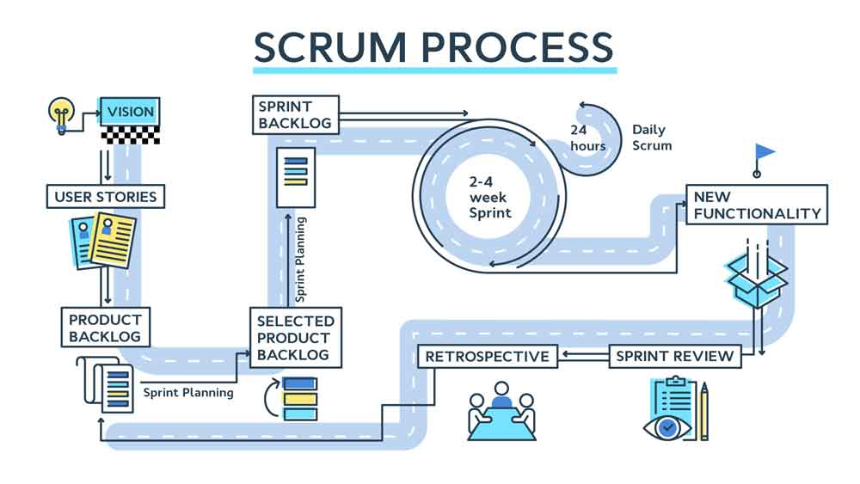En SCRUM el avance del proyecto se le denomina **sprint**, o sea que el proyecto se da un plazo para progresar hasta un cierto punto de avance (normalmente entre 2 y 4 semanas), surge una retrospectiva, se reparan las fallas o errores, sale al mercado y según la necesidad se reajusta su funcionalidad volviendo a la fase de **sprint**. Los roles del equipo SCRUM son: El **Scrum Master** en que se encarga que el proyecto cumpla con los plazos con un mayor coste beneficio para la empresa y que este acorde con lo que el cliente quiere, El **Product Owner** que está a cargo del solo coste veneficio del proyecto y el **Team** o equipo que está a cargo de desarrollar el software en sí. Entonces las fases que realizarían el equipo desde el inicio al término del proyecto serían: Toma de requerimientos, Planificación, Lista de tareas, Interacción, Reunión diaria, Demo y Retrospectiva.

## Gestión de Riesgos

Al finalizar un proyecto, este se le realiza un ambiente de prueba en un programa donde se realizan todos los casos posibles de fallo y si funciona será factible para vender al cliente si no vuelve al estado de rediseño y modificación.

## Toma de requerimientos

## Habilidades o características que debe poseer un Jefe de Proyecto

No de dio mayores detalles sobre la profesión de jefe de proyecto si no como la profesión en general, pero cabe mencionar que para desempeñarse en el cargo debe de haber un claro flujo de interacción entre lo que quiere el cliente y el “**Team”** deben de realizar, además de tener las ideas, objetivos claros para aplicarlos de forma eficaz.

## Habilidades o características que debe poseer un Analista o Programador

Unos de los aspectos importantes mencionados en la charla para trabajar en estos tipos de casos o en la área dela programación es de que el titulo no te garantiza el éxito de tu trabajo si no con esfuerzo y práctica, además de poseer conocimientos no técnicos asociados con el área (si no que los aprende y desarrolla el mismo en trabajo) ya que a veces para los programadores no se les da todos los detalles necesarios y es difícil conceder el contexto de la situación al momento de programar.

# Infraestructura

## Hardware

Un Datacenter con 2 raks con refrigeración.

## Software

El Software empleado por CNE para realizar sus proyectos son PHP, Java, Ubuntu, MariaDB, SQLlite, nodeJS, Apache, MongoDB y Android Studio, En la charla se recalcó el uso de NodeJS y Mongo DB ya que son bases de datos NoSQL además posee una WareHouse donde almacenan y operan la información de la empresa.

# Seguridad

Unas de las principales problemáticas que ha enfrentado últimamente CNE es sobre los ataques de hackers que ha sufrido hacia su servidor, ya que han optado por migrar su WareHouse que hasta ahora estaba siendo alojado por una compañía externa hacia un Datacenter propio albergado cerca de la oficina del gerente, *“gracias a esto está más a la mano”* (decía el gerente), a raíz de esto también comento: “*debemos de tener un recuento de cómo va a crecer la base de datos a futuro para así poder diseñarla y no tener problemas a futuro como los ataques de hackers*”, este cambio se debió a que con la empresa internacional con la que trabajaban debía de pasar por alcalizaciones y CNE lidiaba constantemente por estar a la par,ahora como medida de seguridad están realizando un proceso de migración de protocolo de internet de HTTP a HTTS y porque ahora poseen el suficiente capital para respaldar la licencia, además cabe a recalcar según explicado en la charla que para mayor seguridad ante los ataques es obligatorio poseer solo un puerto habilitado, específicamente del puerto 80 (puerto que opera la empresa), ya que la seguridad se concentra en un solo punto para la entrada y salida de información de la propia empresa.

Un ejemplo de seguridad y también sobre de prestación de servicio que realiza CNE es hacia la empresa de Bus Norte ya que implementaron un software con interfaz conectado a un servidor propio en la oficina de tickets, teniendo como soporte Linux y Ubuntu, esto es muy importante ya que los ataques son muy frecuentes según dicho en la charla y por esto debe de actualizarse el sistema como mínimo cada 3 años como medida de seguridad.

# Aspectos Importantes

CNE Software tiene como objetivo principal desarrollar sistemas informáticos para la gestionar información en cuanto a la documentación tributaria por medio de dispositivos electrónicos o sea facturación electrónica con el fin de optimizar, asegurar y disminuir el uso de papeles para la documentación de información.

Hoy en día CNE tiene como misión en prestar y dar soporte de servicios hacia sus empresas asociadas, muy diferente a sus inicios, ya que su enfoque estaba dirigido directamente en desarrollo e innovación de nuevos softwares. CNE tampoco pretende vender software de forma masiva sino dar un servicio seguro y de calidad.

La Estructura Interna de CNE está compuesto en su cima la Gerencia, que viene seguido por Soporte, Contabilidad, Desarrollo y este se desglosa por grupos de Programadores internos y externos, estos por último trabajarían realmente como colaboradores o voluntariado para la empresa.

